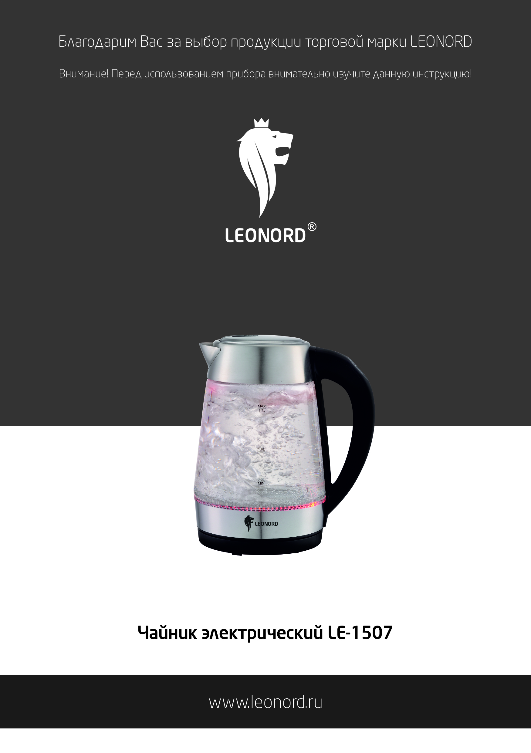
Благодарим Вас за выбор продукции торговой марки LEONORD. Наши изделия разработаны в соответствии с высокими требованиями качества, функциональности и дизайна. Мы уверены, что Вы будете довольны приобретением нового изделия нашей фирмы.

Внимательно прочитайте инструкцию перед эксплуатацией прибора. Сохраните её в качестве справочного материала. Обратите внимание на меры безопасности, они помогут Вам избежать поломок и несчастных случаев.
Меры безопасности
- Перед включением убедитесь, что технические характеристики изделия, указанные на приборе, соответствуют параметрам электросети.
- Используйте прибор только в бытовых целях по его прямому назначению в соответствии с данной инструкцией.
- Прибор не предназначен для промышленного применения.
- Прибор предназначен для использования в бытовых и аналогичных целях, в
частности:
- в кухонных зонах для персонала в магазинах, офисах и прочих производственных условиях;
- в фермерских домах;
- клиентами в гостиницах, мотелях и прочей инфраструктуре жилого типа;
- в условиях режима пансиона проживание плюс завтрак.
- Отключайте прибор от электросети, если вы им не пользуетесь.
- Не допускайте попадания воды на базу питания.
- Не погружайте прибор и шнур питания в воду или другие жидкости. Если это случилось, немедленно отключите прибор от электросети, прежде чем пользоваться им дальше проверьте его работоспособность и безопасность у квалифицированных специалистов.
- Внимание! При обнаружении неисправностей обратитесь в сервисный центр. Не пользуйтесь прибором, если Вы его уронили, обнаружили неполадки или выявили повреждения сетевого шнура и вилки. В случае повреждения сетевого шнура он должен быть заменен в сервисном центре. Внимание! чинить прибор могут только квалифицированные специалисты.
- Следите, чтобы шнур питания не касался острых кромок и горячих поверхностей.
- При отключении прибора от электросети не тяните за шнур, беритесь за вилку.
- Прибор должен устойчиво стоять на сухой, ровной поверхности. Не ставьте прибор на горячие поверхности, а также вблизи источников тепла, занавесок и под навесными полками.
- Используйте прибор только с базой питания из комплекта.
- Не нарушайте комплектность прибора, нарушение комплектности может привести к поломке, не попадающей под гарантийные условия.
- Перед включением убедитесь, что крышка плотно закрыта, иначе не сработает система автоматического отключения при закипании.
- Будьте осторожны, чтобы не обжечься горячим паром, при открытии крышки сразу после закипания чайника.
- Не прикасайтесь к горячим поверхностям чайника, беритесь только за ручку.
- Поверхность нагревательного элемента остается горячей после использования.
- Будьте осторожны при переносе чайника, наполненного кипятком.
- Прибор предназначен только для нагрева воды. Запрещается использование прибора в других целях.
- Прибор не предназначен для использования лицами (включая детей) с пониженными физическими, психическими или умственными способностями или при отсутствии у них опыта или знаний, если они не находятся под контролем или не проинструктированы об использовании прибора лицом, ответственным за их безопасность. Дети должны находиться под присмотром для недопущения игры с прибором.
- Во избежание перегрузки сети питания, не подключайте прибор одновременно с другими мощными электроприборами к одной и той же линии электросети.
- Если штепсельная вилка прибора не соответствует Вашей розетке, обратитесь за помощью к специалисту. Применение различных переходников может привести к поломке прибора и прекращению гарантийных обязательств.
- При необходимости транспортировки прибора соблюдайте осторожность для сохранения целостности прибора и его функциональных свойств.
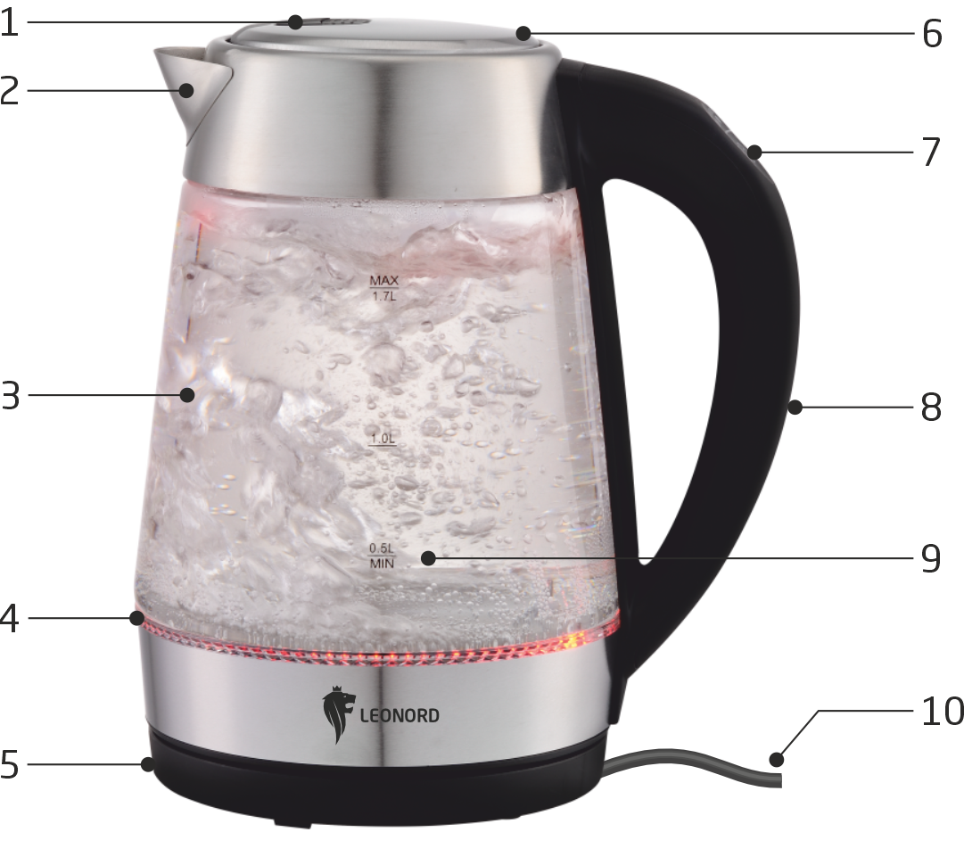
- Выполняйте все требования инструкции.

Описание
1. Кнопка для открывания крышки
2. Носик (фильтр внутри)
3. Корпус из термостойкого стекла
4. LED подсветка (светится при кипячении)
5. База питания
6. Крышка
7. Панель управления
8. Ручка
9. Шкала уровня воды
10. Шнур питания

Перед первым использованием
- Распакуйте изделие.
- Убедитесь, что рабочее напряжение прибора соответствует напряжению сети.
- В комплект чайника входит съемный фильтр, установите его в пазы, располагающиеся с внутренней стороны носика. Перед включением чайника убедитесь, что съемный фильтр установлен с внутренней стороны носика и хорошо зафиксирован.
- Установите прибор на термостойкую, ровную, сухую поверхность.
- Налейте в чайник воду до максимального уровня, вскипятите и слейте её. В случае если после первого кипячения остался неприятный запах, вскипятите несколько раз воду, добавив в неё лимонную кислоту или уксус (1 часть 9% уксуса на 20 частей воды).
Работа
- Налейте в чайник воду. Вы можете наполнить его через носик или горловину, открыв крышку. Внимание! Используйте только очищенную воду.
- Следите за уровнем воды. Во избежание перегрева чайника, не рекомендуется наливать воды меньше отметки min. Не наливайте воды больше отметки max, иначе она может выплеснуться через носик при кипении.
- Установите наполненный водой чайник на базу.
- Подключите шнур питания к электросети и включите чайник.
- Для кипячения воды нажмите на кнопку . Прозвучит звуковой сигнал, загорится внутренняя подсветка красного цвета. При закипании воды индикатор погаснет, раздастся звуковой сигнал чайник выключится автоматически. Внимание! Автоматическое отключения чайника при закипании происходит при плотно закрытой крышке. После кипячения дайте чайнику остыть в течение 5 минут, прежде чем повторно наполнить его водой.
- Избегайте резких перепадов температур при заполнении чайника водой. Не заполняйте горячий чайник холодной водой или холодный чайник горячей водой.
- На поверхности базы может образовываться конденсат, этот конденсат образуется при автоматическом выключении чайника, как следствие выхода пара через вентиляционные отверстия в основании чайника. Перед повторным использованием удалите конденсат с поверхности базы при помощи салфетки.
- Для поддержания температуры воды 100°С нажмите кнопку и удерживайте 3 секунды. Прозвучит звуковой сигнал, индикатор подсветится красным цветом. Чайник автоматически подогреет воду до 100 °С. После закипания чайник будет автоматически поддерживать температуру в течение 2 часов после чего чайник выключится автоматически, индикатор кнопки погаснет.
- Для того, чтобы нагреть воду до выбранной температуры 60/70/80/90°С, вам необходимо нажать кнопку :
- при нажатии на кнопку один раз индикатор 60°С подсветится красным цветом и загорится внутренняя подсветка зеленого цвета.
- при нажатии на кнопку два раза индикатор 70°С подсветится красным цветом и загорится внутренняя подсветка синего цвета.
- при нажатии на кнопку три раза индикатор 80°С подсветится красным цветом и загорится внутренняя подсветка желтого цвета.
- при нажатии на кнопку четыре раза индикатор 90°С подсветится красным цветом и загорится внутренняя подсветка фиолетового цвета.
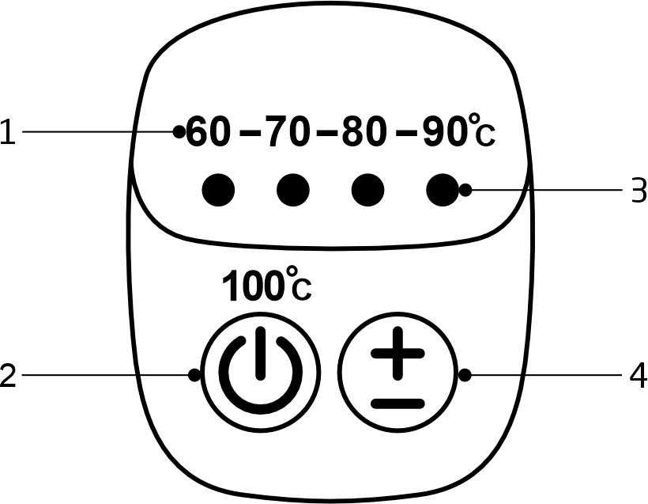

- t° подогрева
- Кнопка ВКЛ/ВЫКЛ, кипячение 100°С
- Индикаторы
- Кнопка выбора t° подогрева

- При закипании / нагреве воды до выбранной температуры чайник выключится автоматически.
- После кипячения дайте чайнику остыть в течение 5 минут, прежде чем повторно наполнить его водой.
- Избегайте резких перепадов температур при заполнении чайника водой. Не заполняйте горячий чайник холодной водой или холодный чайник горячей водой.
- На поверхности базы может образовываться конденсат, этот конденсат образуется при автоматическом выключении чайника, как следствие выхода пара через вентиляционные отверстия в основании чайника. Перед повторным использованием удалите конденсат с поверхности базы при помощи салфетки.
Важная информация
- Для продления срока службы чайника не оставляйте в нем воду на ночь, сливайте воду по окончании использования.
- Если Вы случайно включили пустой чайник, то при нагревании чайника сработает защита от работы без воды, чайник отключится. Дайте чайнику остыть в течение 10 минут перед тем, как снова наполнить его водой.
- Внимание! Частое включение прибора без воды может привести к выходу из строя системы защиты, поэтому перед включением чайника всегда проверяйте наличие в нем воды. Следите за тем, чтобы уровень воды в чайнике был выше отметки min.
Чистка
- Перед чисткой всегда отключайте прибор от сети.
- Не мойте чайник и базу питания проточной водой. Протрите внешнюю поверхность чайника и базу сначала влажной салфеткой, а затем сухой. Не применяйте абразивные чистящие средства, металлические мочалки, щетки, а также органические растворители.
- Регулярно очищайте прибор от накипи специальными средствами, которые можно приобрести в торговой сети. Применяя чистящие средства, следуйте указаниям на их упаковке.
- Помните, что использование чайника с сильным известковым налетом может привести к выходу прибора из строя.
- Для того, чтобы почистить фильтр его следует аккуратно вынуть из пазов, располагающихся с внутренней стороны носика чайника, и промыть под струей воды.
- После чистки фильтра, обязательно установите его на место, перед тем как использовать чайник.
- Запрещается мыть в посудомоечной машине.
Хранение и транспортировка
- Перед хранением убедитесь, что прибор отключен от сети и полностью остыл.
- Выполните все пункты раздела «Чистка».
- При необходимости шнур питания можно убрать в специальный отсек в базе питания.
- Храните прибор в сухом прохладном месте.
- Электроприбор в упаковке производителя можно транспортировать всеми видами
Крытого транспорта в соответствии с правилами перевозки грузов, действующих на данном виде транспорта. При транспортировании должны быть исключены любые возможные удары и перемещения упаковки с электроприбором внутри транспортного средства.
Технические характеристики
Напряжение 220-240В, частота 50-60 Гц, мощность 1850-2200Вт, объем 1.7 литра.
Гарантийный срок 2 года.
Срок службы 5 лет.
Состав (материал): стекло, металл, пластмасса.
Дата производства указана на упаковке товара.

Назначение прибора: электрический чайник предназначен для кипячения воды от сети переменного тока.

По окончании срока службы электробытовой прибор и упаковочные материалы должны быть утилизированы с наименьшим вредом для окружающей среды, в соответствии с правилами по утилизации отходов в вашем регионе.
В целях улучшения качества продукции, дизайн и спецификация могут быть изменены без предварительного уведомления.
LEONORD постоянно расширяет сеть сервис-центров. Полный перечень сервис-центров LEONORD на территории РФ вы можете узнать по телефону: +7(812) 633-00-00.
Реализация прибора осуществляется через торговые точки и магазины согласно законодательству РФ.
Поставщик-импортер и организация, уполномоченная принимать претензии: ООО "ТОП-Импорт". Юридический адрес: Россия, 197348, г. Санкт-Петербург, Коломяжский пр-кт., дом № 10, лит. Э.
Производитель-экспортер: Нинбо Гудфрендс Электрик Эпплаинс Ко., Лтд.
(Ningbo Goodfriends Electric Appliance Co., Ltd).
Адрес: № 1338 Вест Таньджалинь Роуд, Сяодонг Индастриал Зоун, Юяо, Китай.
(Address: No. 1338 West Tanjialing Road, Xiaodong Industrial Zone, Yuyao, China). Произведено в Китае.



